Coupon réponse
Dîner du Réseau Mesure
Jeudi 6 décembre 2018

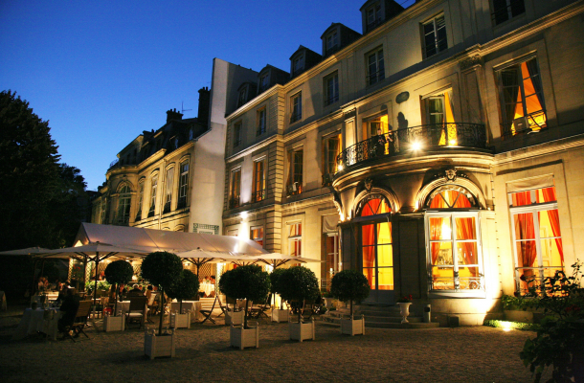

Le Réseau Mesure à le plaisir de vous inviter au dîner qui clôturera la Conférence sur le thème : « La génération Z : une nouvelle génération dans un ancien monde ».

Diner offert par le Réseau Mesure
dans la limite des places disponibles

Afin de nous permettre d’organiser au mieux la soirée, nous vous remercions de bien vouloir nous retourner le coupon réponse avant le 26 Novembre à Claire Onfray. confray@reseau-mesure.com – 09 54 64 45 56
………………………………………………………………………………….
Je souhaite participer au diner ….. Je ne souhaite pas participer au diner …..

Entreprise : ………………………………………………………….…………………

Nom et prénom du participant : ………….……………………….………………………

E-mail :……………………………………….…………….…………………………….

N° téléphone :………………………………………………………….………………...

Toute personne inscrite, ne se présentant pas au dîner sera facturée 130€HT.

